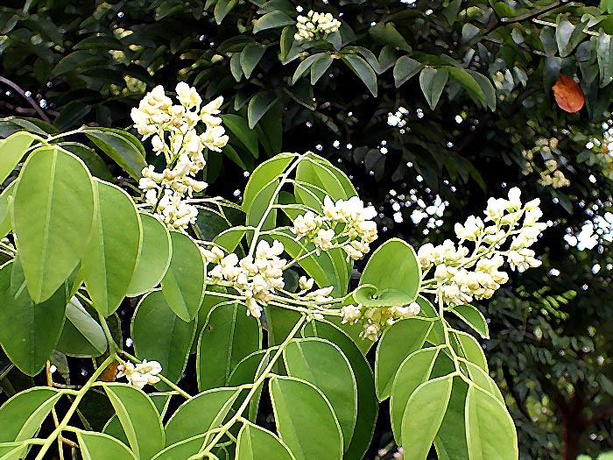
ชื่อวิทยาศาสตร์ (Scientific name) : Dalbergia cochinchinensis Pierre
ชื่อสามัญ (Common name) : Siamese rosewood
ชื่อเรียกอื่น (Other names) : กระยง, กระยุง (สุรินทร์), ขะยุง (อุบลราชธานี), แดงจีน (ปราจีนบุรี), ประดู่ตม ประดู่น ้า (จันทบุรี), ประดู่ลาย (ชลบุรี), ประดู่เสน (ตราด), พะยูงไหม (สระบุรี)
ชื่อวงศ์ (Family name) : FABACEAE 017/1 49
ลักษณะวิสัย : ไม้ต้นผลัดใบ ขนาดกลางถึงขนาดใหญ่ สูงประมาณ 10 – 25 เมตร ลำต้นเปลาตรง เรือน ยอดรูปทรงกลมหรือรูปไข่ เปลือกต้นสีเทาเรียบ และลอกเป็นแผ่นบางๆ เปลือกด้านใน สีน้ำตาล แกมสีเหลือง เนื้อไม้สีแดงอมม่วง เนื้อละเอียดมีลวดลายสวยงาม
ใบ : ใบประกอบแบบขนนกปลายคี่ เรียงสลับ ช่อใบยาว 10 - 20 เซนติเมตร มีใบย่อย 7 - 9 ใบ ปลายสุด เป็นใบเดี่ยว แผ่นใบย่อยรูปไข่แกมรูปขอบขนาน ยาว 4 - 7 เซนติเมตร ปลายใบแหลม โคนใบมน ขอบใบเรียบ แผ่นใบบางผิวเกลี้ยง ด้านบนสีเข้มด้านล่างสีอ่อน เส้นแขนงใบมี 6 - 8 คู่ ดอก : ดอกช่อแบบช่อแยกแขนง ออกตามซอกใบและปลายกิ่ง ยาว 10 - 20 เซนติเมตร ดอกย่อยมีก้าน เรียงสลับบนแกนกลาง มีใบประดับที่ช่อดอก ก้านดอกค่อนข้างสั้น กลีบเลี้ยงเชื่อมติดกัน เป็นรูปถ้วย ปลายแยกเป็น 5 กลีบ กลีบดอกลักษณะเป็นรูปดอกถั่วสีขาวนวล กลิ่นหอมอ่อน ๆ ดอกบานเต็มที่ กว้าง 5 - 8 เมตร กลีบดอกรูปขอบขนานปลายมน มี 5 กลีบ เกสรเพศผู้ 10 อัน เชื่อมติดกัน รังไข่เกลี้ยงก้านมีขนปกคลุม
ผล : ฝักแห้งรูปขอบขนาน ฝักแบนและขอบบาง ยาว 4 - 6 เซนติเมตร ผิวเกลี้ยงตรงกลางมีกระเปาะ หุ้มเมล็ด ฝักอ่อนสีเขียว ฝักแก่สีน้ำตาลแดง จะร่วงหล่นโดยที่เมล็ดยังอยู่ในฝักไม่แตกออก
เมล็ด : เมล็ดรูปไต สีน ้าตาลเข้ม มี1-4 เมล็ดต่อฝัก ขนาด 0.4 - 0.7 เซนติเมตร ผิวค่อนข้างมัน
สรรพคุณ : ยาพื้นบ้าน ดังนี้
เปลือกต้นหรือแก่นพะยูง : นำมาผสมกับแก่นสนสามใบ แก่นขี เหล็ก และแก่นแสมสาร ใช้ต้มกับน้ำดื่มเป็นยา แก้มะเร็ง
ราก : เป็นยารักษาอาการไข้พิษเซื่องซึม
เปลือก : ต้มเอาแต่น้ำเป็นยาอมรักษาโรคปากเปื่อย ปากแตกระแหง ยางสด เป็นยาทาปาก รักษาโรคปาก เปื่อย ทาแก้เท้าเปื่อย
แหล่งอ้างอิง กรมวิชาการเกษตร. (2547). พรรณไม้หอมเฉลิมพระเกียรติพระบาทมเด็จพระเจ้าอยู่หัว เนื่องใน โอกาส 50 พระราชพิธีมหามงคลเฉลิมพระชนมพรรษา 6 รอบ 5 ธันวาคม 2542. กรุงเทพฯ : กรม วิชาการเกษตร กระทรวงเกษตรและสหกรณ์. เต็ม สมิตินันท์. (2557). ชื่อพรรณไม้แห่งประเทศไทย. กรุงเทพฯ : สำนักงานหอพรรณไม้ สำนักวิจัยการ อนุรักษ์ป่าไม้และพันธุ์พืช กรมอุทยาแห่งชาติ สัตว์ป่าและพันธุ์พืช กระทรวงทรัพยากรธรรมชาติ และสิ่งแวดล้อม ราชันย์ ภู่มา. (2559). สารานุกรม พืชในประเทศ (ฉบับย่อ) เฉลิมพระเกียรติสมเด็จพระเทพรัตนราสุดาฯ สยามบรมราชกุมารี ทรงเจริญ พระชนมายุ 60 พรรษา. กรุงเทพฯ : สำนักงานหอ พรรณไม้ สำนักวิจัยการอนุรักษ์ป่าไม้และพันธุ์พืช กรมอุทยาแห่งชาติ สัตว์ป่าและพันธุ์พืช กระทรวง ทรัพยากรธรรมชาติและสิ่งแวดล้อม Medthai สืบค้น 18 กุมภาพันธ์ 2565 จาก https://medthai.com คณะผู้จัดทำโครงการพัฒนากิจกรรม การดำเนินงานสวนพฤกษศาสตร์โรงเรียน

